8장 실습문제

- 어느 대학에서 어떤 교수가 어떤 학생을 지도하는지, 학생이 어떤 교괴목을 수강하는지, 교수가 어떤 교과목을 강의히는지를 관리하려고 한다. 다음 요구사항을 만족하는 ER 다이어그램을 작성한 다음, 릴레이션 스키마로 변환하는 과정을 완성째오.

0. 요구사항
- 교수는 사번과 직급， 전공， 입사일 정보가 필요하다.
- 학생은 학번과 이름， 주소， 학년 정보가 필요하다.
- 교괴목은 교괴목 변호와 교과목명， 학점 ， 구분 정보가 펼요하다.
- 교과목 구분은 전공 필수， 전공 선택， 교양 필수， 교양 선택으로 구분한다.
- 교수 1 명이 여러 명의학생을지도한다.
- 교수 가운데 지도 학생이 없는 교수도 있다.
- 모든 학생은 1 명의 지도 교수가 배정된다.
- 교수가 교과목을 강의한 년도_학기 정보가필요하다.
- 동일 교과목의 여러 분반을 여러 교수가 강의하는 경우도 있다.
- 학생이 교과목을 수강한 년도_학기와 성적 정보가 필요하다.
- 학생은 한 학기에 최대 21학점까지 수강할 수 있다.
- 학생의 성적이 ‘F’인 경우에만동일한 교과목을 재수강할 수 있다.

1. 최종 개체 타입
No. | 개체 타입 | 속성 목록 | 식별자
1 | 교수 | 사번, 직급, 전공, 입사일 | 사번
2 | 학생 | 학번, 이름, 주소, 학년 | 학번
3 | 교과목 | 교과목 번호, 교과목명, 학점, 구분 | 교과목 번호

2. 최종 관계 타입
No. | 관계 타입 | 관련된 개체 목록 | 관계 유형 | 관계 설명 속성
1 | 지도하다 | 교수, 학생 | 1:n
2 | 강의하다 | 교수, 교과목 | m:n | 년도_학기
3 | 수강하다 | 학생, 교과목 | m:n | 년도_학기, 성적

3. ER 다이어그램

4. 릴레이션 스키마 변환
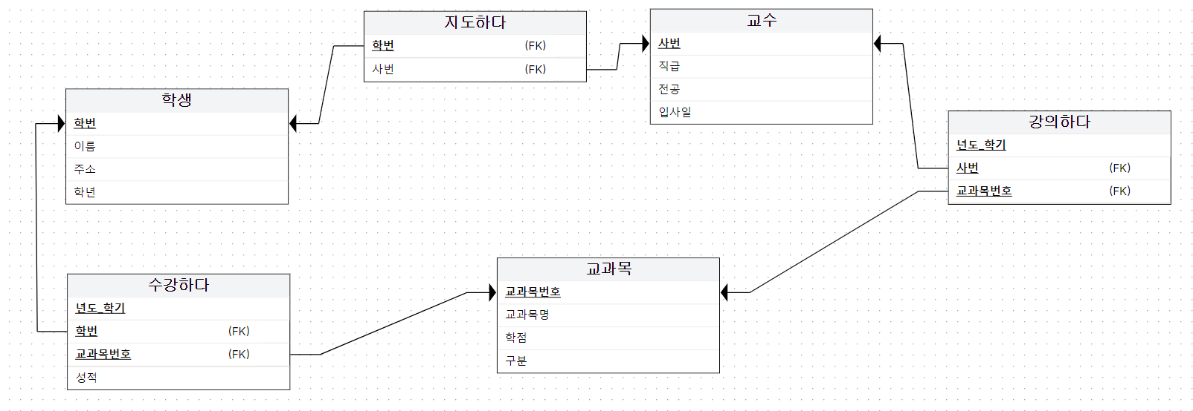

5. 릴레이션 스키마 단순화

